SÚMULA DA 5ª REUNIÃO ORDINÁRIA CEF-CAU/RJ AMPLIADA COORDENADORES

DATA: | 21 de maio de 2024, terça-feira | HORÁRIO: | 15h18 às 18h
LOCAL: | Reunião híbrida, realizada na sede do Conselho e via Microsoft Teams.
PARTICIPANTES | Daiane Domingos dos Santos
 | Gustavo Juca Ferreira Jorge
 | Eduardo Ribeiro dos Santos | Remoto
 | Vasco de Azevedo Acioli | Presente
 | Igor Freire de Vetyemy | Presente
 | Felipe Sacramento Xavier
 | Ticianne Ribeiro de Souza | Presente como coordenadora IBMEC
 | Marcelo Augusto Gonzales Felix Filho | Presente
 | Marllon Sevilha da Silva | Presente
 | Sandra Hiromi Kokudai
 | Millena Caroline Moraes de Miranda
 | Milton Rattes de Aguiar
 | Tanya Argentina Cano Collado | Presente
 | Alyne Fernanda Cardoso Reis | Presente
 | Carolina Mamede | Gerente Técnica do CAU/RJ
 | Nathalia Aiello | Analista Técnica do CAU/RJ
 | João Calafate | Coordenador USU
 | Rossana Brandão Tavares | Coordenadora UFF
 | Margaret Chokyu | UFRJ
 | Carlos Eduardo Nunes Ferreira | ABEA/UFRJ
 | Wanda Vilhena | ABEA/UFRJ
 | Thales Lucena Almeida | FENEA
 | Paula de Castro Brasil | Coordenadora UNILASALLE
 | Diego Souza Caetano | UNILASALLE
 | Alder Catunda | Coordenador PUC
 | Claudia Baima | Coordenadora UERJ
 | Leonardo Rodrigues Pereira | Coordenador IBMR (remoto)
 | Letícia Thurmann Pruden | Coordenadora UNIFESO (remoto)
 | Cristina Lontra Naci | Vice coordenadora UFF (remoto)
 | Carlos Rodrigo Avilez | Coordenador Estácio Barra e Maracanã (remoto)
 | Thaís Motta Nascimento | Coordenadora Estácio Resende (remoto)
 | Eliene Tozetto | Coordenadora UNISUAM Bangu e Bonsucesso (remoto)
 | Marcelo Amorim Monteiro | (remoto)
 | Dani Ruas | UNIREDENTOR (remoto)
 | André Rodrigues Wander Bastos | Coordenador Estácio Nova Iguaçu (remoto)
 | Carlos Murdoch Fernandes | Coordenador UVA Tijuca (remoto)
- Verificação de quórum e apresentação da pauta
Verificado o quórum para início da reunião às 15h18, com os conselheiros acima nominados.
- Fala de abertura – Tanya Collado
- Novas DCN'S (Diretrizes Curriculares Nacionais)
- Fórum de Escolas.
- Fala de abertura – Coordenadora da CEF-CAU/RJ e Presidente do CAU
Coordenadora Tanya Collado agradeceu a presença de todos/as representantes das instituições seja no presencial ou no remoto.

Frisou que é importante manter esse encontro para troca e conhecimento do que está acontecendo nas instituições não só para alunos como para os docentes.
Presidente Sidney Menezes fez uma pequena fala de agradecimento, que aproximação com as instituições de ensino é fundamental para conselho.

- Novas DCN'S (Diretrizes Curriculares Nacionais)
- Presidente da ABEA, Carlos Eduardo Nunes Ferreira apresentou a proposta da nova DCN.

- Essas diretrizes têm sido discutir aqui desde 2006 Da ou em 2010 para cá, mas Ela Foi construída com todas as entidades nacionais.
ABEA, por ser uma associação de Ensino, provoca as outras entidades, mas o texto que foi tentado atender passou por todas as instâncias.
O resgate da TFG como afirmação do campo profissional, porque traz de volta a obrigação de que o orientador do TFG seja é arquiteto e urbanista.
A carga horária mínima de 3600 horas.
Agora não incluirá mais estágio curricular obrigatório, supervisionado, que passa para 360 horas.
É atividade complementar para além das 3600 e extensão universitária.
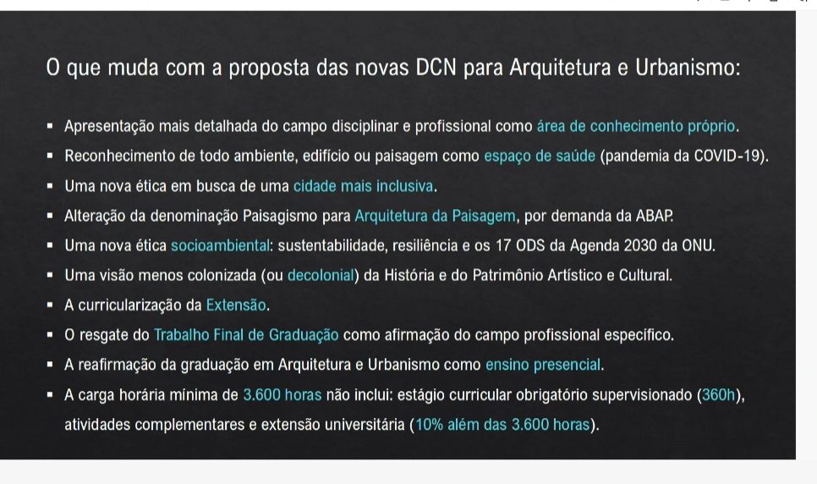
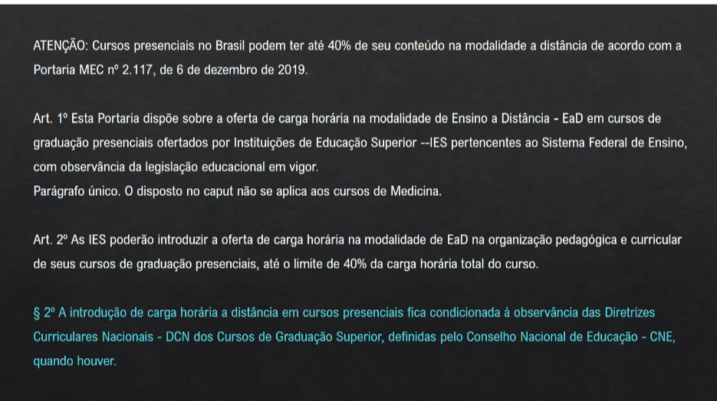
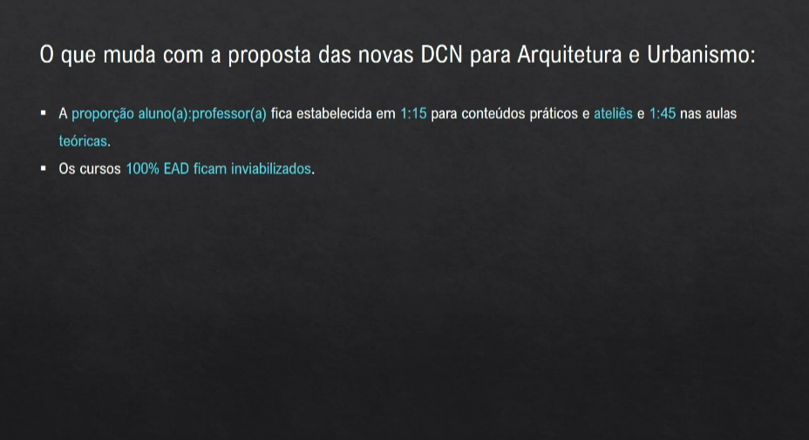
Amplo debate entre os presentes.
Os coordenadores João Calafate, Claudia Baima, Ticianne Ribeiro, Rossana Tavares e Carlos Murdoch fizeram apontamentos.
- Fórum de Escolas
Sugestões para o Fórum de Escolas
Proposta de formato: uma tarde (14h às 18h)
Temas como sucateamento, DCNs, EADs, Acessibilidade, Gênero e Equidade

Paula Brasil (Unilasalle) – Quais ações de acessibilidades metodológicas que os coordenadores podem adotar, para ajudar alunos que se declaram neuro diversos.
Autistas, ansiedade, TDAH.
- Rossana - infraestrutura, então eu não sei se a gente pode nesse fórum construir um documento que pudesse ser levado no Ministério da educação, que não adianta a gente ser avaliado se a gente não tem recursos para ter uma infraestrutura para fazer, para ser um Curso, altura do que é exigido, né?
Encaminhamentos: | Chegar no Fórum com os documentos pré-montados.  Grupo de discussão do WhatsApp.  Fórum de Escola em agosto/2024, coordenadora Tanya Collado irá verificar melhor data.

Não havendo mais nada a ser tratado a Reunião ampliada da CEF-RJ com os Coordenadores de curso, encerrou às 17:15 com a presença dos nomeados acima, a súmula foi lavrada por mim Alessandra Vandelli, Assessora de Comissões e segue assinada pela Coordenadora Tanya Collado.

Tanya Argentina Cano Collado
Coordenadora da CEF-CAU/RJ

